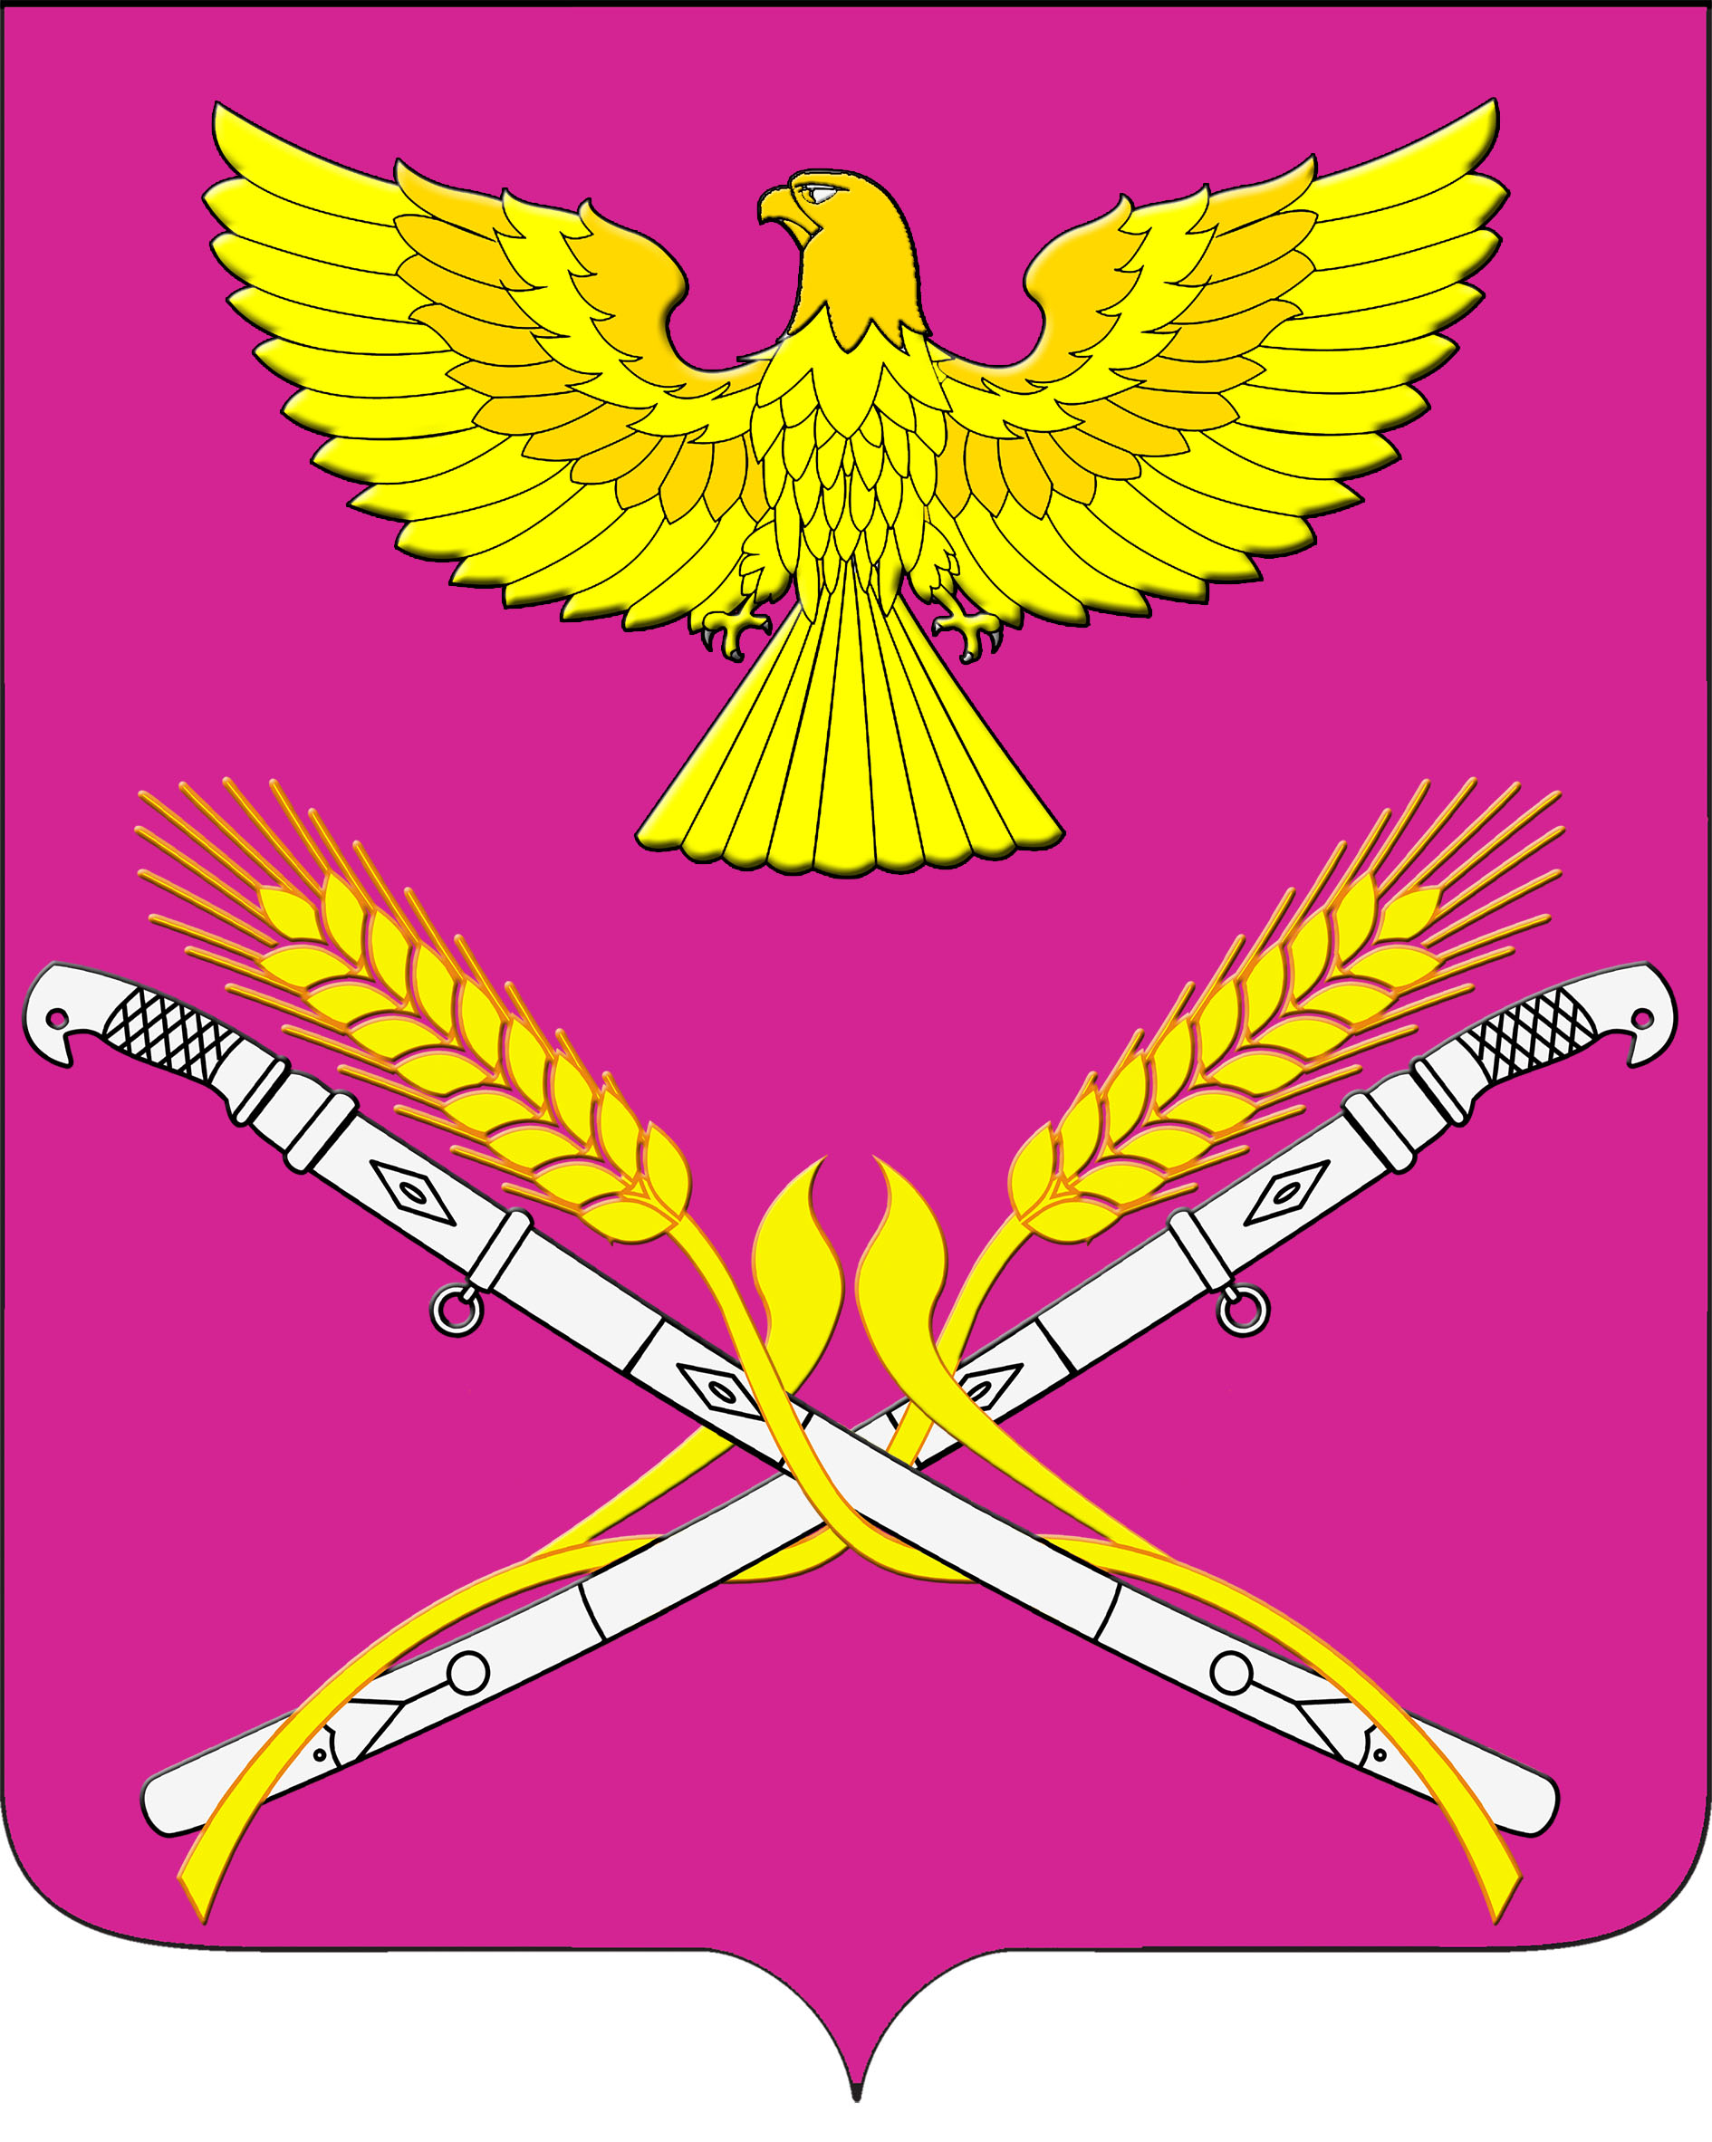
АДМИНИСТРАЦИЯ НОВОПЕТРОВСКОГО СЕЛЬСКОГО ПОСЕЛЕНИЯ ПАВЛОВСКОГО РАЙОНА
РАСПОРЯЖЕНИЕ
от 04.03.2022г. № 10
О назначении должностного лица,
ответственного за учет(микроповреждений) микротравм
В соответствии со статьей 226 Трудового кодекса Российской Федерации, Приказом Министерства труда и социальной защиты РФ от 15 сентября 2021 года ЛФ 632н ”0б утверждении рекомендаций по учёту микроповреждений (микротравм) работников”, в связи с вступление в силу Федерального закона от 02.07.2021 Л^{Г}У 311ФЗ «О внесении изменений в Трудовой кодекс Российской Федерации»:
1.Назначить специалиста 1 категории администрации Новопетровского сельского поселения Павловского района Татьяну Викторовну Земляную ответственной за учет и ведение журнала (микроповреждений) микротравм в администрации Новопетровского сельского поселения.
2.Вести учёт (микроповреждений) микротравм, а именно: запрашивать объяснения у пострадавшего, опрашивать сотрудников, при которых произошло происшествие, составлять справку о рассмотрении обстоятельств и причин, которые привели к (микроповреждений) микротравме, регистрировать происшествие в журнале учета, разрабатывать мероприятия, которые помогут устранить причины микротравмы.
3.Контроль за выполнением настоящего распоряжения оставляю за собой.
4.Распоряжение вступает в силу со дня его подписания и распространяет своё действие на правоотношения, возникшие с 01 марта 2022 года.

Глава администрации Новопетровского
сельского поселения Павловского района Е.А.Бессонов

